Тема «Приропользование и экология» 1 вариант
В1.Какие из следующих высказываний верны? Запишите все цифры, под которыми они указаны.
 | 1) | На территориях, покрытых древесной или кустарниковой растительностью участках ветровая эрозия почв усиливается.
 | 2) | Основными источниками выброса углекислого газа в атмосферу являются производство, транспортировка, переработка и потребление ископаемого топлива.
 | 3) | Посадки лесов могут остановить обмеление малых рек и способствовать возрождению пересохших водотоков.
 | 4) | Молевой сплав леса по рекам нарушает речную фауну и флору.

В2 Установите соответствие между каждым из природных ресурсов и видом, к которому он относится.

ПРИРОДНЫЕ РЕСУРСЫ |  | ВИДЫ ПРИРОДНЫХ РЕСУРСОВ
  1) | энергия ветра
  2) | нефть
  3) | каменный уголь
  4) | Почвенные
  А) | исчерпаемые возобновимые
  Б) | исчерпаемые невозобновимые
  В) | неисчерпаемые

В3.Что из перечисленного является примерами рационального природопользования? Запишите все цифры, под которыми указаны примеры рационального природопользования.
 | 1) | санитарная рубка леса
 | 2) | рекультивация земель в местах добычи полезных ископаемых открытым способом
 | 3) | осушение болот в верховьях малых рек
 | 4) | сжигание попутного нефтяного газа в факелах в местах нефтедобычи

С1. «Зелёная революция» в сельском хозяйстве включает три основных компонента: внедрение новых скороспелых высокоурожайных сортов зерновых культур, расширение ирригации, а также широкое применение минеральных удобрений и других химикатов. Какие отрицательные последствия для окружающей среды может иметь бездумное внедрение названных аграрных технологий? Укажите два последствия.
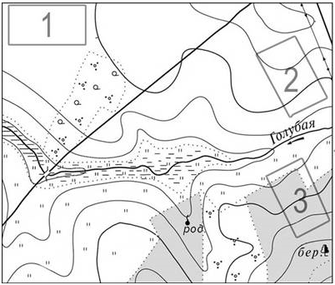
С2 По словам главы МЧС РФ Сергея Шойгу, в России за последние десять лет вследствие продолжающегося потепления климата количество опасных природных чрезвычайных ситуаций увеличилось более чем в два раза – со 150 до 350 в год. В этой связи особые опасения вызывает ситуация, складывающаяся в северных регионах страны и горных районах Северного Кавказа.
Укажите, какие чрезвычайные ситуации и почему возможны в каждом из этих регионов в связи с потеплением климата.
С3.Какие особенности земледелия в бассейне Азовского моря стали причинами увеличения солености и загрязненности вод Азовского моря?
С4.Определите, в пределах какого из участков, обозначенных на карте цифрами 1, 2 и 3, существует наибольшая опасность развития водной эрозии почвенного слоя. Для обоснования Вашего ответа приведите два довода. Если Вы приведёте более двух доводов, оцениваться будут только два, указанных первыми.

Тема «Приропользование и экология» 2 вариант
В1.Установите соответствие между каждым из природных ресурсов и видом, к которому он относится. Запишите в таблицу цифры, соответствующие выбранным ответам.

ПРИРОДНЫЕ РЕСУРСЫ |  | ВИДЫ ПРИРОДНЫХ РЕСУРСОВ
  А) | геотермальная энергия
  Б) | алюминиевые руды
  В) | почвенные
  Г) | энергия ветра
  1) | неисчерпаемые
  2) | исчерпаемые возобновимые
  3) | исчерпаемые невозобновимые

В2. Какие из следующих высказываний верны? Запишите все цифры, под которыми они указаны.
 | 1) | Защите почв от водной эрозии способствует вырубка кустарников  и деревьев на склонах.
 | 2) | Сведение лесов в горных районах способствует возникновению оползней  и селевых потоков.
 | 3) | Создание крупных водохранилищ приводит к изменению режима рек.
 | 4) | Создание лесных полезащитных полос способствует сохранению почвенной влаги на полях в степной зоне.

В3. Что из перечисленного является примером нерационального природопользования? Напишите все цифры, под которыми указаны примеры нерационального природопользования.
 | 1) | продольная распашка склонов
 | 2) | использование систем оборотного водоснабжения на промышленных предприятиях
 | 3) | сжигание попутного природного газа в факелах при нефтедобыче
 | 4) | рекультивация земель в местах добычи полезных ископаемых

С1.Трассы газопроводов, прокладываемые в зоне тундры, становятся непреодолимым препятствием на пути миграций оленьих стад, что приводит к деградации пастбищ и сокращению поголовья как диких, так и домашних северных оленей. Предложите два способа прокладки трубопроводов, которые позволили бы избежать этого. Если Вы предложите более двух способов, оцениваться будут только два, указанных первыми.
С2.Чем объяснить большую степень загрязненности вод Балтийского моря в сравнении с загрязненностью вод Восточно-Сибирского моря? Укажите не менее двух причин.
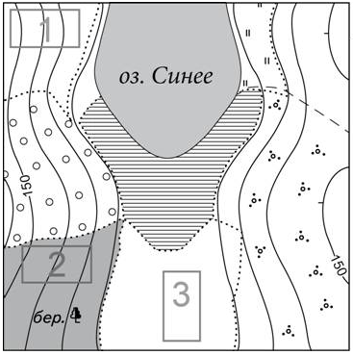
С3.В результате хозяйственной деятельности человека изменился режим реки Оки, летом река сильно мелела, а весной очень высоко поднималась. Объясните, что могло в хозяйственной деятельности (два вида) человека привести к данным последствиям.
С4.Определите, в пределах какого из участков, обозначенных на карте цифрами 1, 2 и 3, существует наибольшая опасность развития водной эрозии почвенного слоя. Для обоснования Вашего ответа приведите два довода. Если Вы приведёте более двух доводов, оцениваться будут только два, указанных первыми.

